황성섭 4월 24일 작업일지

장착된 총 이미지 UI 추가 (AK47, M4, M16, UMP)

장착된 총의 총알 개수 UI 추가 (5.56mm, 7.62mm, 9mm)

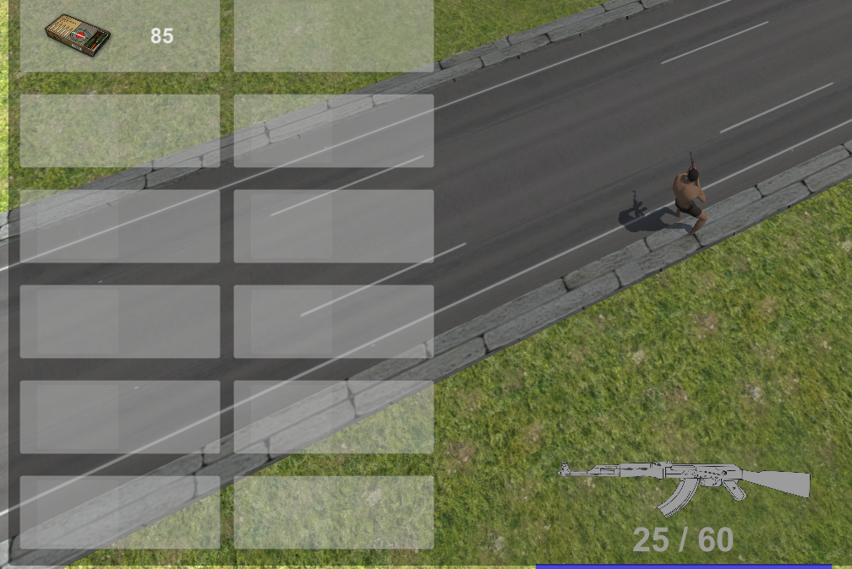

스타트 차량 하차 시 캐릭터 위치 동기화 완료 (일부 수정으로 동기화 오류였음)

이후 작업 예정 – 전체적인 Player의 코드를 개편할 예정(array 작업)